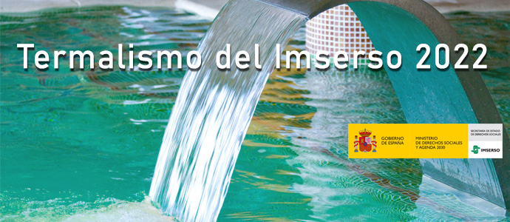

Termalismo Social IMSERSO 2022

Quendas convocadas:
As quendas poderán ter unha duración de 12 días (once pernoctacións) ou de 10 días (nove pernoctacións) cada unha. Realizaranse en réxime de pensión completa e comprenderán desde as doce horas do día de chegada ata as doce horas do día de salida.
O Programa desenvolverase entre os meses de febreiro a decembro de 2022.

Prezos:
Os presos oscilan entre 291,03€ e 487,27€ en función do número de días, mes e balneario.

Servizos
- Aloxamento e manutención en réxime de pensión completa e en habitacións dobres de uso compartido.
- Tratamentos termais que comprenderán: recoñecemento médico ao ingresar no balneario; o tratamento termal que, en cada caso, prescriba o médico do balneario; o seguimento médico do tratamento.
- Actividades de lecer e tempo libre ofertadas gratuítamente polo balneario.
- Póliza colectiva de seguro turístico.

Lugar de presentación
- Servizos Sociais do Concello.

Prazo de presentación
- Para as quendas dos meses de febreiro a agosto, ambos inclusive: ata o día 31 de decembro de 2021.
- Para as quendas dos meses de setembro a decembro: ata o día 15 de maio de 2022.
Inclusión na Lista de Espera de prazas, para cubrir as prazas que vaian quedando vacantes por renuncias ou outras circunstancias:
- Para as quendas dos meses de febreiro a agosto, ambos inclusive: ata o día 14 de maio de 2022.
- Para as quendas dos meses de setembro a decembro: ata o día 30 de outubro de 2022.

